Λαμία, 18/09/2020
Αρ.Πρωτ.: 4393
Προς τον
Υπουργό Εργασίας & Κοινωνικών Υποθέσεων
κ. Ι. Βρούτση
Κοινοποίηση:
- Επιμελητήρια – ΚΕΕΕ
- Βουλευτές Ν. Φθιώτιδας
- ΜΜΕ

Ταχ.Δ/νση: ΟΘΩΝΟΣ 3 - ΛΑΜΙΑ 35131
Τηλ.2231022112, 2231021395
Φαξ. 2231030985
http://www.fthiotidoscc.gr
e-mail: info@fthiotidoscc.gr

Αξιότιμε κ. Υπουργέ,

Με την επιστολή μας αυτή, επιθυμούμε να αναφερθούμε στο ζήτημα που αφορά την πληρωμή εκ μέρους των εργοδοτών ποσού είκοσι (20) ευρώ ανά εργαζόμενο, υπέρ του Ειδικού Λογαριασμού Παιδικών Κατασκηνώσεων.
Βάσει των διατάξεων του άρθρου 89 του Ν. 3996/2011, συστήθηκε στον Οργανισμό Εργατικής Εστίας (Ο.Ε.Ε.) «Ειδικός Λογαριασμός Παιδικών Κατασκηνώσεων (Ε.Λ.Π.Κ.)» με οικονομική και λογιστική αυτοτέλεια, με σκοπό την οργάνωση & υλοποίηση κατασκηνωτικών προγραμμάτων φιλοξενίας παιδιών χαμηλόμισθων εργαζομένων και ανέργων σε θερινές παιδικές κατασκηνώσεις.
Πόρος του λογαριασμού ορίστηκε η ετήσια εργοδοτική εισφορά είκοσι (20) ευρώ ανά εργαζόμενο, καταβλητέα από τους εργοδότες οι οποίοι καταβάλλουν εισφορές υπέρ του Οργανισμού Εργατικής Εστίας.
Η εν λόγω εισφορά συνιστά ξεχωριστό λογαριασμό προς διαχωρισμό των λοιπών εισπρακτέων εισφορών υπέρ ΟΕΕ από το ΙΚΑ, τον οποίο το Ταμείο υποχρεούται να αποδίδει άμεσα προκειμένου να εξασφαλιστεί η υλοποίηση των θερινών κατασκηνωτικών προγραμμάτων κάθε έτους.
Μη καταβολή του ποσού ή καταβολή μετά από συγκεκριμένη προθεσμία θα επιφέρει την εφαρμογή των διατάξεων για τον καταλογισμό και την αναγκαστική είσπραξη με τις προβλεπόμενες επιβαρύνσεις.
Μάλιστα καθίσταται απαιτητή η καταβολή εργοδοτικής εισφοράς, για όσους εργαζομένους απασχολήθηκαν με σχέση εξαρτημένης εργασίας ιδιωτικού δικαίου και μισθοδοτήθηκαν κατά το μήνα Αύγουστο, ανεξάρτητα από τη διάρκεια της ημερήσιας ή μηνιαίας απασχόλησής τους!
Θέλουμε να τονίσουμε ότι, δεν υπάρχει καμία δικαιολογητική βάση για τη συγκεκριμένη νομοθετική πρόβλεψη, η οποία θα μπορούσε να χαρακτηριστεί ως ένα ακόμη «αυθαίρετο χαράτσι», χωρίς νομικό έρεισμα και χωρίς κανέναν απολύτως ουσιαστικό σκοπό.

Η συγκεκριμένη νομοθετική πρόβλεψη τυγχάνει να είναι παντελώς άστοχη, ενώ παράλληλα αντίκειται στους βασικούς κανόνες της ιδιωτικής οικονομίας και του επιχειρείν. Πρόκειται για ένα αναπάντεχο, επιπλέον έξοδο, που σωρευτικά δημιουργεί προβλήματα στα ήδη επιβαρυμένα οικονομικά των επιχειρήσεων.
Πραγματικά θεωρούμε ότι με αυτόν τον τρόπο, απαιτείται εκβιαστικά από τις επιχειρήσεις ένα επιπλέον χαράτσι, που έρχεται να προστεθεί στο σύνολο των υποχρεώσεων των επιχειρήσεων εν μέσω της υγειονομικής κρίσης που «γονατίζει» καθημερινά χιλιάδες συναδέλφους επαγγελματίες.

Κύριε Υπουργέ,

Η επιβολή πρόσθετων φορολογικών μέτρων και εργοδοτικών επιβαρύνσεων, αντίκειται στην έννοια της υγιούς επιχειρηματικότητας και υπονομεύει κάθε προσπάθεια επιβίωσης των επιχειρήσεων, καθώς οδηγεί τους εργοδότες στην πλήρη εξάντληση.
Λαμβάνοντας υπόψη τα ανωτέρω και αφουγκραζόμενοι τις ανησυχίες και τους προβληματισμούς των μελών μας, ζητούμε την άμεση κατάργηση της εν λόγω εργοδοτικής εισφοράς και τη στήριξη των επιχειρήσεων όταν αυτές σήμερα καταρρέουν.

Με εκτίμηση,
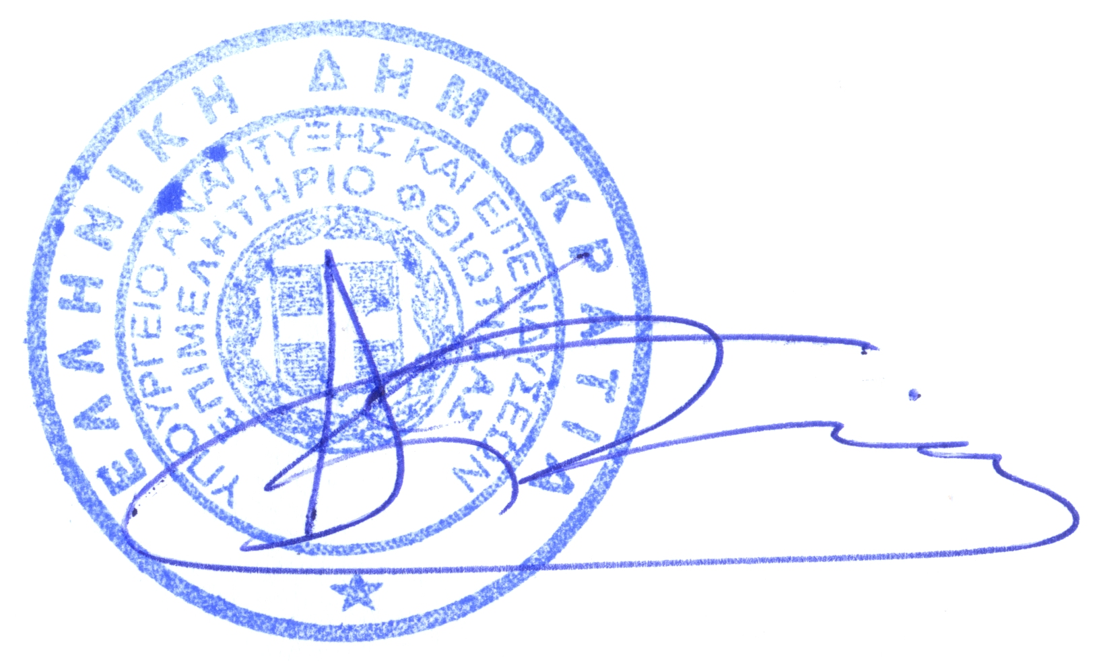
Αθανάσιος Ηλ. Κυρίτσης
Πρόεδρος Επιμελητηρίου Φθιώτιδας

